МУНИЦИПАЛЬНОЕ КАЗЕННОЕ ОБЩЕОБРАЗОВАТЕЛЬНОЕ УЧРЕЖДЕНИЕ
“БОЛЬШОВСКАЯ СРЕДНЯЯ ШКОЛА ГОРОДСКОГО ОКРУГА ГОРОД МИХАЙЛОВКА
ВОЛГОГРАДСКОЙ ОБЛАСТИ”
403313, х. Большой, ул. Ленина, дом №29, Волгоградская область Михайловский район
ИНН/КПП 3416090088/341601001. Л/С 5237К09301 БИК 041806001. Р/с 40204810300000000046
УФК по Волгоградской области (комитет по финансам администрации городского округа город Михайловка) В отделении Волгоград г. Волгоград
Тел.6-68-75, факс (8-263)6-68-75, e-mail: Bssh0072@rambler.ru

Приказ
от 26.08.2016г. № 187/1

«О работе с документами, включенными
в «Федеральный список экстремистских материалов»

В целях реализации Федерального закона от 25 июля 2002 г. №114-ФЗ «О противодействии экстремисткой деятельности»
ПРИКАЗЫВАЮ:
1. Утвердить форму «Журнала сверки с «Федеральным списком экстремистских материалов», согласно приложению №1 к настоящему приказу.
2. Библиотекарю Казюлиной Ларисе Михайловне:
- регулярно, не реже 1 раза в полугодие, проводить сверку «Федерального списка экстремистских материалов» на предмет наличия изданий, включенных в «Федеральный список».;
- о результатах проверки информировать зам. директора по УВР. Результаты проверки фиксировать в «Журнале сверки с «Федеральным списком экстремистских материалов»;
- в случае обнаружения в фонде учреждения документов, опубликованных в «Федеральном списке экстремистских материалов», необходимо составить акт по форме, утвержденной согласно приложению №2 к настоящему приказу.
- при обнаружении документа, опубликованого в «Федеральном списке экстремистских материалов», необходимо его промаркировать пометкой (наклейкой), указывающей на ограничение его в использовании.
3. Ответственному за предоставление доступа в сеть Черняеву Владимиру Павловичу:
- регулярно, не реже 1 раза в квартал, проводить работу по блокированию доступа с компьютеров, установленных в кабинете информатики, к сайтам и электронным документам, включенным в «Федеральный список экстремистских материалов»;
-ежемесячно, в случае размещения новых источников в «Федеральном списке экстремистских материалов», производить их распечатку на бумажном носителе;
-проделанную работу фиксировать в «Журнале сверки с «Федеральным списком экстремистскихматериалов».
4. Документы экстремистского содержания не могут быть представлены в открытом доступе (специально выделенного хранения для обнаруженных документов не требуется).
5. Выдача пользователю документа экстремистского содержания может производиться только по его письменному запросу, по форме, согласно приложению №3 к настоящему приказу.
6. Контроль за исполнением приказа оставляю за собой.
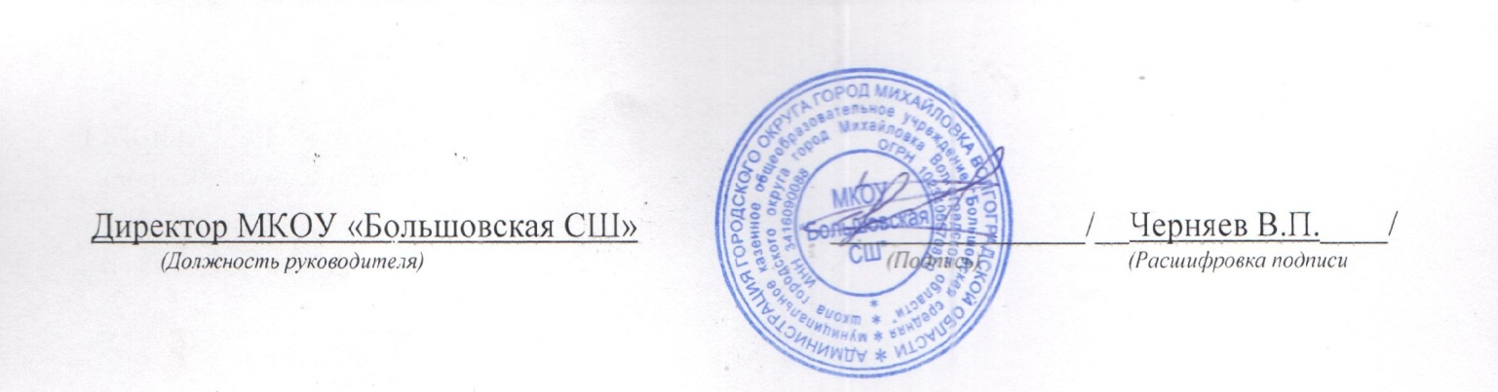

Приложение 1.

Журнал проверки доступа к сайтам, содержащим экстремистские материалы,
в соответствии с «Федеральным списком экстремистских материалов»
№/№ | Дата  сверки | Выявлены доступные сайты | Ометка о блокировке | Подпись ответственного лица | ФИО  ответственного лица
1
2

Приложение №2
к приказу № ___ от 02.09.2013 г.
«Утверждаю»
Акт № ____
от «___» _______г.
О наличии в библиотечном фонде документов, включенных в «Федеральный список экстремистских материалов»
Члены комиссии по комплектованию, назначенные приказом директора № ___от 02.09.2013 г. в составе: ____________________ (Ф.И.О. должность, структурное подразделение) составили настоящий акт в том, что в результате сверки имеющихся в фонде документов с «Федеральным списком экстремистских материалов», выявлены документы, опубликованные в указанном списке под номерами №№, а именно:
№… №…
Выявленные документы находятся в закрытом фонде и в соответствии с правилами хранения могут быть выданы пользователю на основании его заявления.
Подписи:
Приложение № 3
к приказу №__ от 02.09.2013 г.
Библиотекарю школы
Ф.И.О. пользователя.
Заявление.
Прошу выдать мне _____________________ (указать автора и название издания), указать для каких целей необходимо данное издание.
Я предупрежден, что данное издание внесено в «Федеральный список экстремистских материалов» и не подлежит массовому распространению.
Дата. Подпись.

